"כוכב לערב אחד" פעילות לילה בסגנון טיול עששיות

לעת ערב, ביחד עם שקיעת החמה הערב נעטף באווירה קרירה. זה הזמן המתאים לעצום עיניים ולדמיין לילה העוטף אתכם בשלל חושים... הטבע מסביב על צבעיו, ריחותיו וצליליו מקבל פן פחות מוכר ומוסיף מימד של חווית לילה שונה.

עיקרי הפעילות:
הפעילות מתקיימת מאפריל עד אוקטובר במבחר מיקומי טבע, פארק, חורשות, חוף הים בקחבי הארץ או ובהתאמה לכל מקום רצוי.
כל מספר משתתפים מקבלים עששית ויוצאים לטיול רגלי לאור עששיות בשבילי הלילה המסתוריים במסלול הליכה קל וקצר בו נפעיל מגוון של חושים: מגע עם זרמי האוויר קרירים, ריחות הצמחייה, קולות הלילה של בעלי החיים וטעמו של תה צמחים בהפקה מקומית.
נשתמש גם בחושים נוספים: נפעיל את חוש הדמיון בניסיון למצוא את מקור המילה עששית, חוש ההומור, חוש ההתמצאות, חוש מוסיקלי בליווי שירי לילה ידועים על כוכבים וגחליליות ואפילו קצת מחוש ה...פחדדד!
באמצעות מכשירי טאבלט נצפה אל כוכבי הלילה ונזהה את חלקם ככוכב הצפון, כוכבי הלכת והמזלות שבשמים.
הכל מתובל בהסברים מאלפים באווירה קלילה וכמובן תוספת של צ'יזבט לילי, בישיבה נינוחה על מחצלות, משך הטיול כשעה וחצי.
* מגוון האפשרויות עשוי להשתנות בהתאם לתנאי מזג האוויר ורצונו של הטבע, בכל ערב!
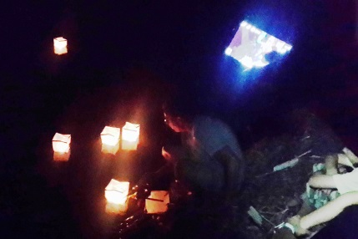
לחוויות מצולמות חפשו "כוכב לערב אחד" בפייסבוק
